Como executar o código dentro da IDE Eclipse

1. Selecionar o texto que você pretende formatar para Latex

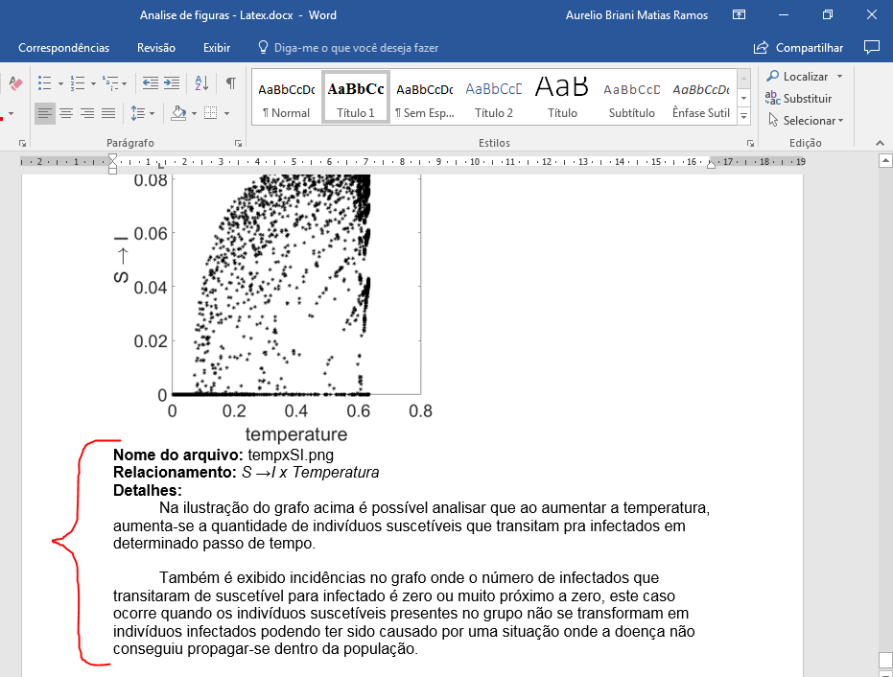

1. Acessar a "IDE Eclipse > Projeto(ConversorLatex) > Package(conversorLatex) > Classe(Latex) > Run > Run configurations... > Arguments"

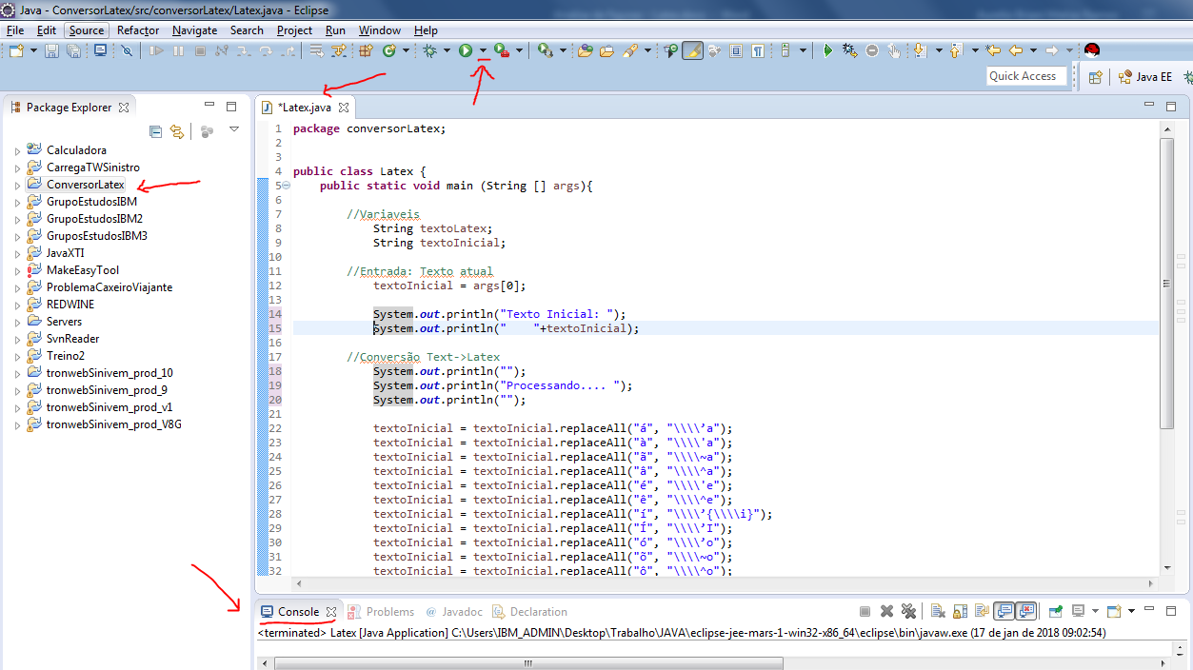

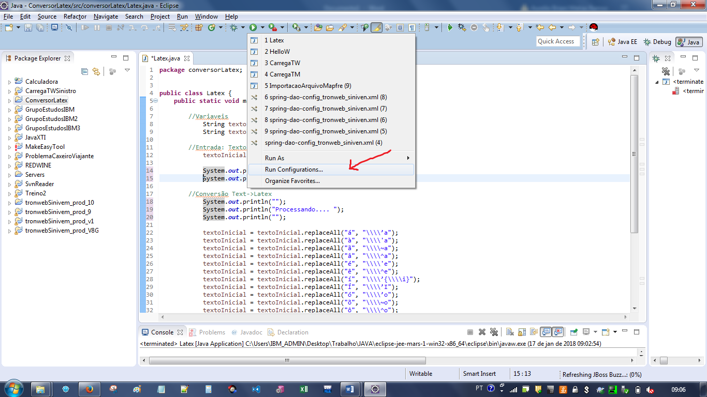

1. Adicionar o texto que pretende formatar entre aspas duplas (Exemplo: "The New York Times: Nasa lança foguete a marte e registra uma exibição de uma explosão de supernova.")
2. Apertar os botões "Apply > Run"

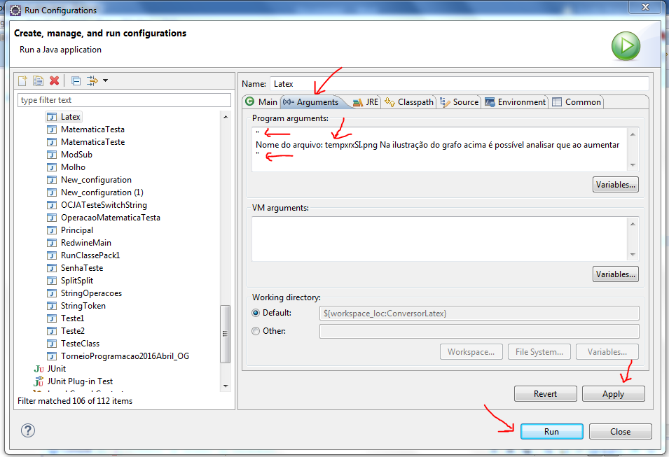

1. Resultado será exibido no console da IDE Eclipse (Exemplo: The New York Times: Nasa lan\c{c}a foguete a marte e registra uma exibi\c{c}\~ao de uma explos\~ao de supernova.)

